**在IIS上存取使用Office COM元件(Interop Word Excel)的設定流程(Configuration)**

說明

在本機使用**Interop Word Excel套件**皆可正常運作，但架設到站台後便無法運作，發生錯誤訊息如:

failed due to the following error: 80080005 伺服器執行失敗

failed due to the following error: 80070005 存取被拒.

此情形發生原因是因為在站台中，元件權限對IIS開放不足等造成的。

設定流程

1. **網站Web.config檔案設定加入使用者帳號**

開啟專案Web.config，並於<system.web></system.web>加入

<identity impersonate="true" userName="your_user name" password="your password"/>

username: AP登入帳號

password: AP登入密碼

※如果站台有分前後台，兩邊的WebConfig都需添加!

1. **IIS設定**

A.於IIS管理員中，點選驗證。

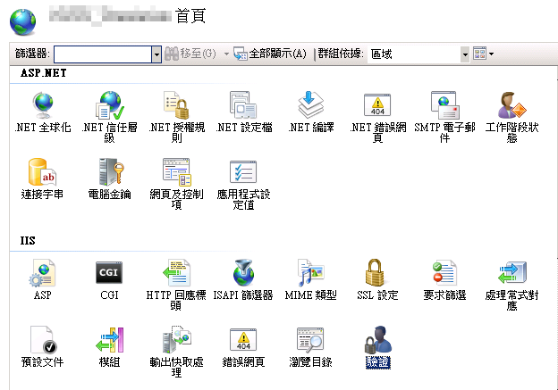

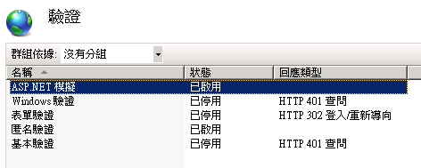

B.將ASP.NET模擬狀態設定為已啟用。

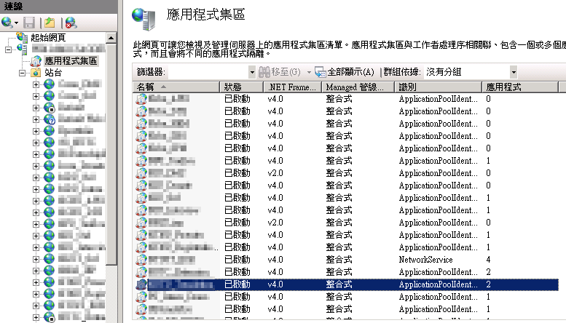

C.並檢查應用程式集區>所用專案> .Net Framework版本是否為v4.0整合式。

D.並點選進階設定檢查識別身分是否為ApplicationPoolIdentity。

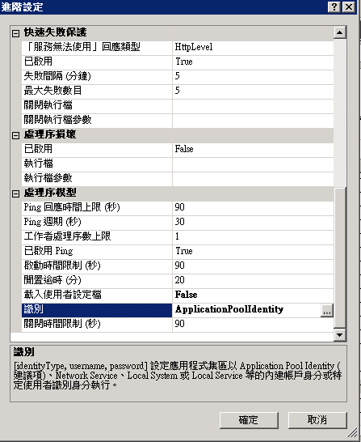

1. **DCOM設定使用Office元件之權限**
2. 執行指令dcomcnfg，開啟元件服務
3. 點選路徑電腦→我的電腦→DCOM設定

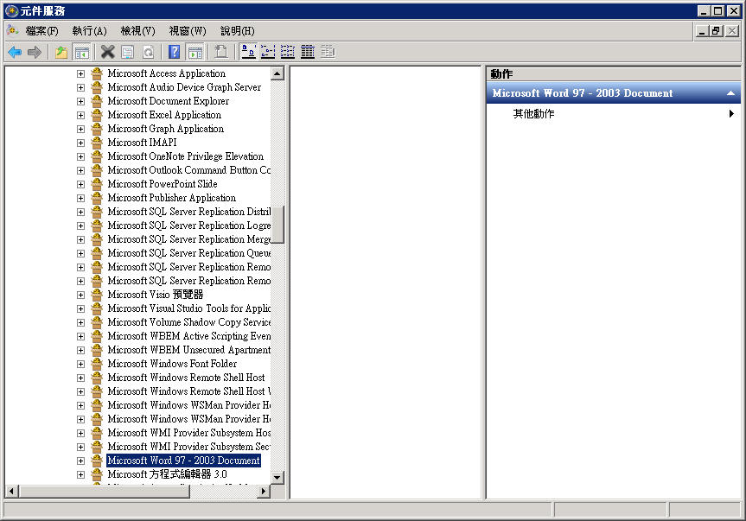

1. 分別對Microsoft Excel Application 與Microsoft Word 97-2003文件右鍵>內容

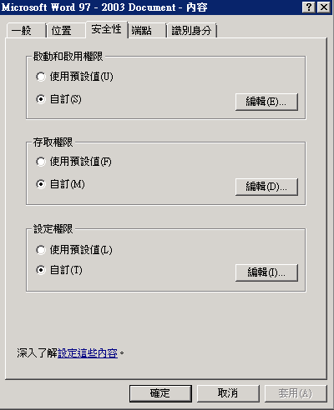

1. 將安全性的「啟動和啟用權限」與「存取權限」勾選自訂，並開啟編輯視窗

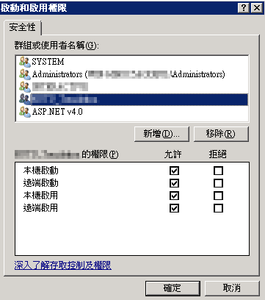

1. 新增IIS的應用程式集區名稱「IIS AppPool\集區名稱」並按下檢查名稱來選取，確認完成後將權限全允許。
2. **Office文件存取之資料夾權限設定**

設定操作暫存檔案的資料夾的存取權限

安全性>權限加入IIS_IUSRS，並設定完全控制

1. **設定Desktop資料夾**

如果主機是x86作業系統與32位元Office或是x64作業系統與64位元Office，則請在以下路徑加入Desktop的資料夾：

C:\Windows\System32\config\systemprofile

如果是x64作業系統與32位元Office，請在以下路徑加入Desktop資料夾：

C:\Windows\SysWOW64\config\systemprofile

並將資料夾的權限加入IIS_IUSRS，並設定完全控制

參考資料:

* <https://dotblogs.com.tw/v6610688/2015/02/19/iis_office_access_word_excel_com_interop_api_configuration>
* <http://ms-net.blogspot.tw/2012/11/the-solution-of-using-aspnet-create.html>